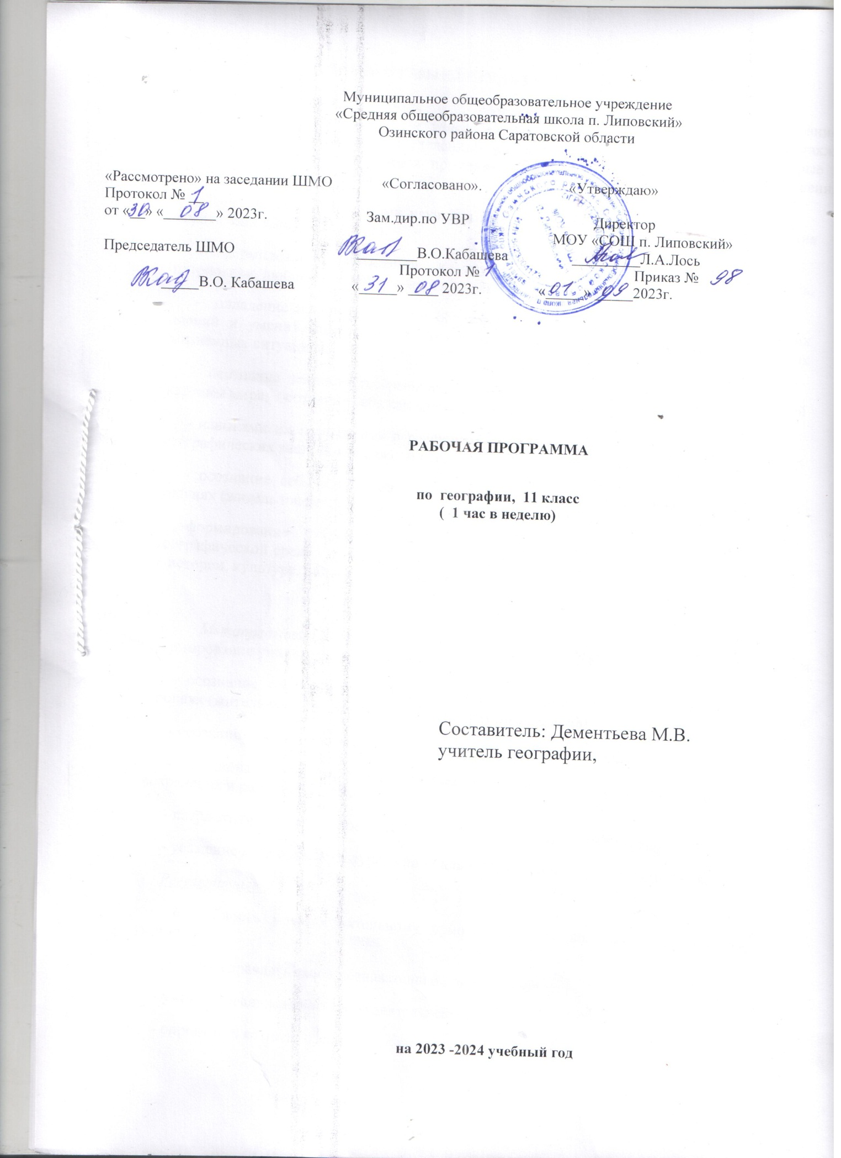

**ПЛАНИРУЕМЫЕ РЕЗУЛЬТАТЫ ОСВОЕНИЯ ПРЕДМЕТА**

Предлагаемый курс позволяет обеспечить формирование, как *предметных* умений*,* так и *универсальных учебных действий* школьников, а также способствует достижению определѐнных во ФГОС личностных результатов, которые в дальнейшем позволят учащимся применять полученные знания и умения для решения различных жизненных задач.

*Личностными* результатами изучения предмета «География» является формирование следующих умений и качеств:

* формирование мотивации к изучению географии, дисциплинированность, патриотизм, любовь к своей местности, своему региону, своей стране
* овладение на уровне общего образования законченной системой географических знаний и умений, навыками их применения, навыками их применения в различных жизненных ситуациях;
* осознание ценности географических знаний, как важнейшего компонента научной картины мира; осознание себя как члена общества умений,
* навыками их применения в различных жизненных ситуациях; осознание ценности географических знаний, как важнейшего компонента научной картины мира;
* осознание себя как члена общества на глобальном, региональном и локальном уровнях (житель планеты Земля, житель конкретного региона);

-формирование устойчивых установок социально-ответственного поведения в географической среде - среде обитания всего живого, в том числе и человека. уважение к истории, культуре, национальным особенностям.

*Метапредметными* результатами изучения курса «География» является формирование универсальных учебных действий (УУД).

* осознание себя как члена общества на глобальном, региональном и локальном уровнях (житель планеты Земля, житель конкретного региона);
* осознание значимости и общности глобальных проблем человечества;
* эмоционально-ценностное отношение к окружающей среде, необходимости еѐ сохранения и рационального использования;
* патриотизм, любовь к своей местности, своему региону, своей стране;
* уважение к истории, культуре, национальным особенностям, толерантность.

*Регулятивные УУД:*

* способность к самостоятельному приобретению новых знаний и практических умений;
* умения управлять своей познавательной деятельностью;
* умение организовывать свою деятельность;
* определять еѐ цели и задачи;
* выбирать средства и применять их на практике;
* оценивать достигнутые результаты.

*Познавательные УУД:*

* формирование и развитие по средствам географических знаний познавательных интересов, интеллектуальных и творческих результатов;

-умение вести самостоятельный поиск, анализ, отбор информации, еѐ преобразование, сохранение, передачу и презентацию с помощью технических средств.

*Коммуникативные УУД:*

* самостоятельно организовывать учебное взаимодействие в группе (определять общие цели, распределять роли, договариваться друг с другом)

*Предметные УУД:*

* называть методы изучения Земли;
* называть основные результаты выдающихся географических открытий и путешествий;
* объяснять значение понятий: «Солнечная система», «планета», «тропики», «полярные круги», «параллели», «меридианы»;
* приводить примеры географических следствий движения Земли.

*Средством формирования* коммуникативных УУД служат технология проблемного обучения, организация работы в малых группах, также использование личностно- ориентированного и системно-деятельностного обучения.

ΙΙ. Содержание учебного предмета.

|  |  |  |  |
| --- | --- | --- | --- |
| **№**  **п/п** | **Перечень разделов тем. Последовательность их изучения.** | **Программное содержание** | **Характеристика деятельности детей (УУД)** |
| **I.** | **Раздел 1. Регионы и страны (*28 ч*)** | Регион и региональная география. Культурно-исторические регионы мира. Принцип построения культурно-исторических регионов. Национальное богатство. Уровень экономического развития. Уровень социального развития. Центры экономической мощи и  «полюсы» бедности. | Называть и показывать основные регионы наиболее интенсивного взаимопроникновения культур. Объяснять распространение основных языков и религий; важность количественной и качественной оценки населения мира и регионов; связь проблем ресурсообеспеченности и роста населения, урбанизации и экологических. |
| **II.** | **Раздел 2 . *.* Глобальные проблемы человечества (*5 ч*)** | .  Понятие о глобальных проблемах человечества. Классификация глобальных проблем. Глобалистика. Роль географии в изучении глобальных проблем. Геоглобалистика. Взаимосвязь глобальных проблем. Проблема отсталости стран. Причины отсталости стран. Продовольственная проблема: голод, недоедание, неполноценное питание. Проблема здоровья и долголетия. Энергетическая и сырьевая проблемы, пути их решения. Экологические проблемы — кризис взаимоотношения общества и природы. Пути решения экологических проблем. Экологическая культура общества — одно из условий решения экологических проблем. Экологические проблемы и устойчивое развитие общества. | .  Называть и показывать основные регионы наиболее интенсивного взаимопроникновения культур. Объяснять распространение основных языков и религий; важность количественной и качественной оценки населения мира и регионов; связь проблем ресурсообеспеченности и роста населения, урбанизации и экологических |
|  |  |

**КАЛЕНДАРНО - ТЕМАТИЧЕСКОЕ ПЛАНИРОВАНИЕ**

# по географии класс 11

|  |  |  |  |  |  |
| --- | --- | --- | --- | --- | --- |
| № | **Название раздела, темы урока.** | **Кол.часов** | **Дата**  **(план** | **Дата (факт** | **Примечание Причина корректировки** |
| 1 | **Регионы и страны (28)**  По каким частям лучше познавать мир | **1** |  |  |  |
| 2 | По каким частям лучше познавать мир | **1** |  |  |  |
| 3 | США (1) | **1** |  |  |  |
| 4 | Англоязычная Америка.  США(2) | **1** |  |  |  |
| 5 | США. Внутренние различия(3) | **1** |  |  |  |
| 6 | Канада | **1** |  |  |  |
| 7 | Латинская Америка (1) | **1** |  |  |  |
| 8 | Регионы Латинской Америки(2) | **1** |  |  |  |
| 9 | Страны Латинской Америки.  Практическая работа№1  «Оценка природных условий и ресурсов одной из стран для жизни и хозяйственной деятельности человека» | **1** |  |  |  |
| 10 | Западная Европа | **1** |  |  |  |
| 11 | Германия | **1** |  |  |  |
| 12 | Великобритания | **1** |  |  |  |
| 13 | Франция | **1** |  |  |  |
| 14 | Италия | **1** |  |  |  |
| 15 | Центрально-Восточная Европа | **1** |  |  |  |
| 16 | Центрально-Восточная Европа Практическая работа №2  «Экономико-географическая  характеристика одной из Стран Ц-В Европы» | **1** |  |  |  |
| 17 | Постсоветский регион(1) | **1** |  |  |  |
| 18 | Постсоветский регион(2) | **1** |  |  |  |
| 19 | Зарубежная Азия | **1** |  |  |  |
| 20 | Китайская Народная Республика | **1** |  |  |  |
| 21 | Япония | **1** |  |  |  |
| 22 | Юго-Восточная Азия | **1** |  |  |  |
| 23 | Южная Азия | **1** |  |  |  |
| 24 | Юго-Западная Азия и Северная Африка | **1** |  |  |  |
| 25 | Тропическая Африка и ЮАР | **1** |  |  |  |
| 26 | Тропическая Африка | **1** |  |  |  |
| 27 | Австралия и Океания | **1** |  |  |  |
| 28 | Обобщение знаний  Контрольная работа №1Регионы и страны. | **1** |  |  |  |
| 29 | Учимся с Полярной звездой (1) | **1** |  |  |  |
| 30 | **Глобальные проблемы человечества (5ч)**  Глобальные проблемы | **1** |  |  |  |
| 31 | Отсталость, голод, болезни | **1** |  |  |  |
| 32 | Энергетическая и сырьевая проблемы | **1** |  |  |  |
| 33 | Экологическая проблема Практическая работа №4  «На примере одной из глобальных проблем человечества | **1** |  |  |  |
| 34 | Обобщение по курсу 11 класса Итоговый тест. | **1** |  |  |  |